
Szent Benedek Technikum és Gimnázium
Budaörsi Tagintézménye
Hálózattervezési és kivitelezési vizsgaremek dokumentáció
Informatika és távközlés
Informatikai rendszer- és
alkalmazásüzemeltető technikus
5 0612 12 02
Pintér Botond
Ujszászi Vivien
2021-26
Konzulensek: Landek Péter, Kiszely Andrea és Ferenczy Márk

Bevezető
- A vizsgaremek keretében a NotifyPhotography Kft. irodaházának hálózati infrastruktúráját terveztük meg és dokumentáltuk.
- A rendszer célja egy stabil, biztonságos és skálázható informatikai hálózat kialakítása, amely képes kiszolgálni az iroda mindennapi adminisztratív, kreatív és vendégforgalmi igényeit.
- A vállalat két telephellyel rendelkezik:
- Budapesti irodaház
- Budaörsi irodaház
Mindkét helyszínen azonos logikai felépítésű, de eltérő méretű és terhelésű hálózati infrastruktúra működik, amely lehetővé teszi az egységes üzemeltetést és a jövőbeni bővíthetőséget.

Alkalmazott technológiák

DHCP(Wireless Router. Szerverek)

ACL(Normal, Extended)

OSPF(AREA 0)

VLAN(10,20,30)

VTY(LOGIN)

VIRTUAL MACHINE

Etherchannel

Rapid PVST+

Portbiztonság

HSRP(IPV4, V6)

SSH az eszközök eléréséhez

GRE Tunnel

Iroda
- 8db PC
- 4db Switch, 2db MLSW
- A SW3 secret password, consol, virtuális titkosítás is van (0,15)
- HSRP
- VLAN-ok 10,20,30,40,99(Native)
- NFC-s beléptető kártyával engedélyezett a belépés

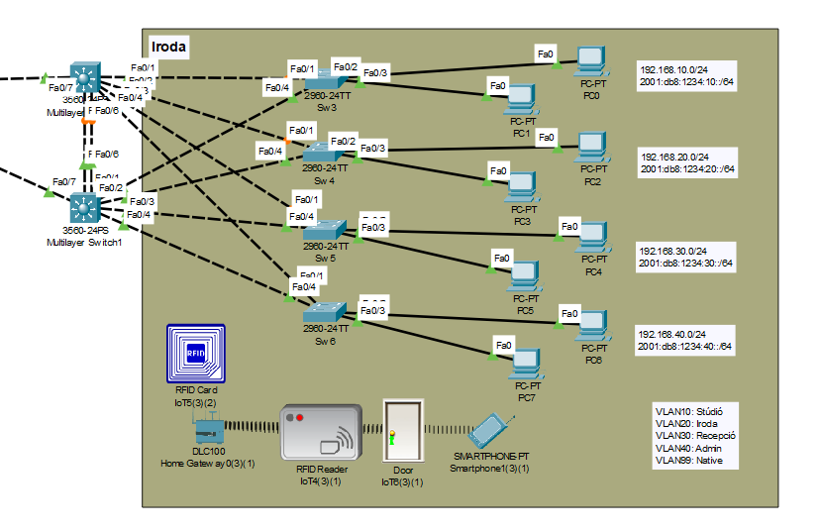
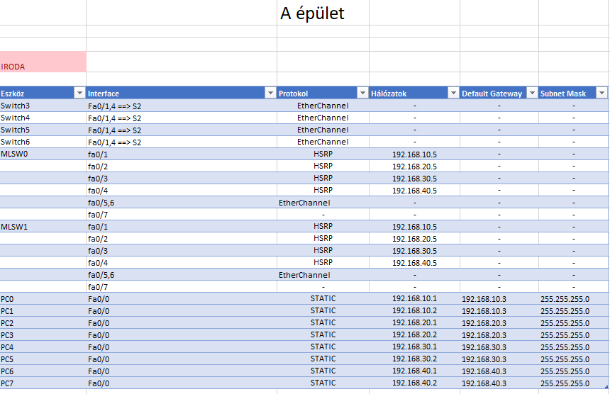

Multi-Layer Switchek
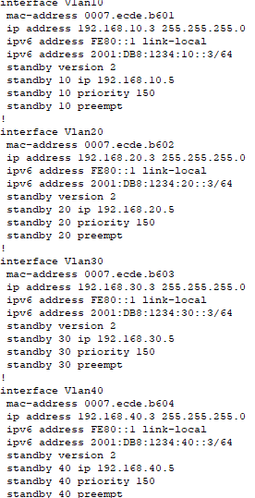
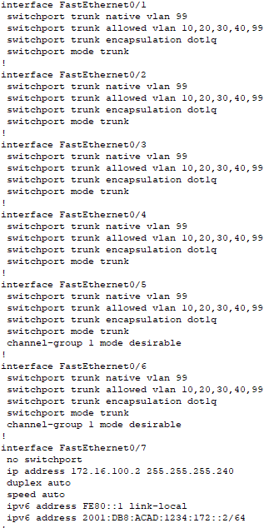
Stúdió
A stúdió kifejezetten wireless eszközökre optimalizált környezet.
Eszközök:
- 3 db TabletPC
- 1 db okostelefon
- 1 db laptop
- NFC-s beléptető kártyával engedélyezett a belépés
Hálózat:
- Teljes mértékben wireless
- DHCP-alapú címkiosztás
- IP-tartomány: 192.168.0.0/24

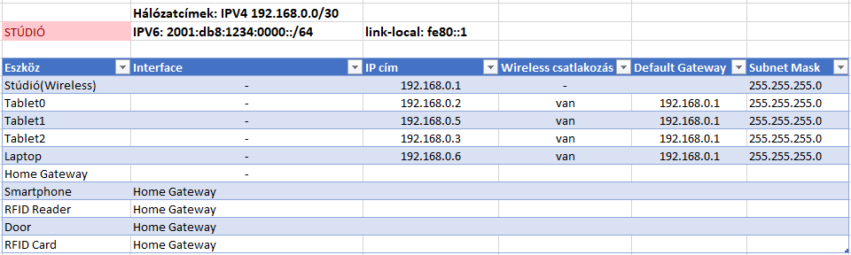
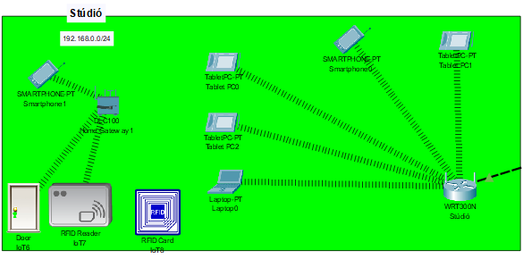
Recepció
A recepció a vendégek és ügyfelek elsődleges kapcsolattartási pontja.
Eszközök:
- 4 db PC
- 1 db switch
Hálózat:
- Vezetékes LAN kapcsolat
- IP-címtartomány: 192.168.3.0/24
Wireless kapcsolat:
- Korlátozott, elkülönített hálózat ezért nincs Wireless hálózat
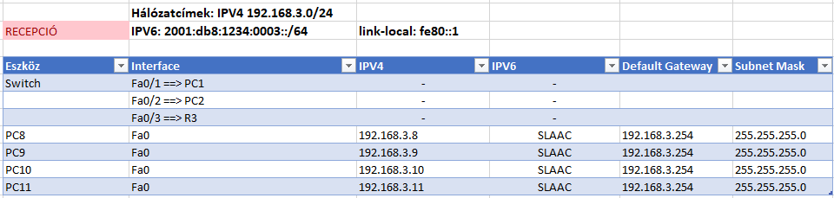
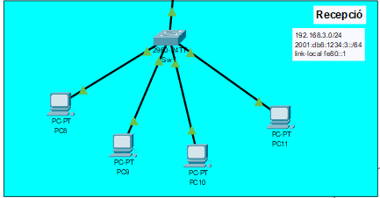

Szerverfarm
- A szerverszoba a teljes hálózat központi eleme, ahol az üzleti és infrastruktúrális szolgáltatások futnak.
Itt található:
- 1 db Linux Server (DHCP, webszerver)
- ASA típusú tűzfal
- 1 db adminisztrátori munkaállomás
A szerverszoba kizárólag vezetékes kapcsolatokkal működik, Wireless hozzáférés itt nem engedélyezett biztonsági okokból.
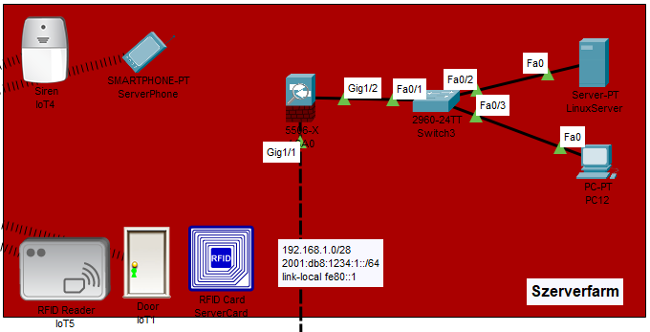
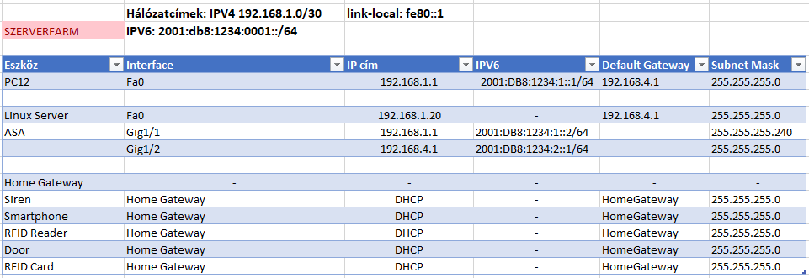

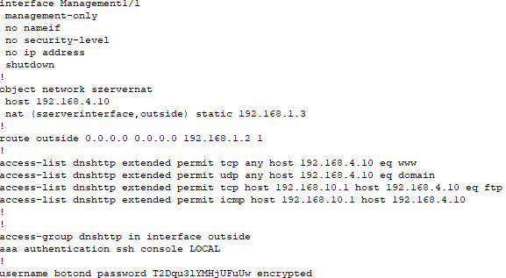
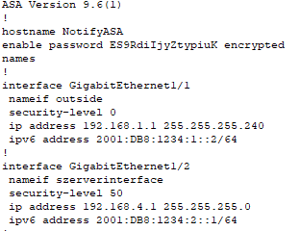
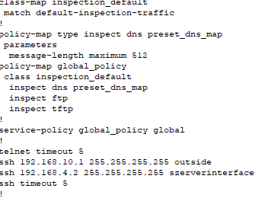
Vendég
- Egy cloud ami közvetít a Tv-nek (Coax kötés)
- Motion sensor-os lámpa és kávéfőző
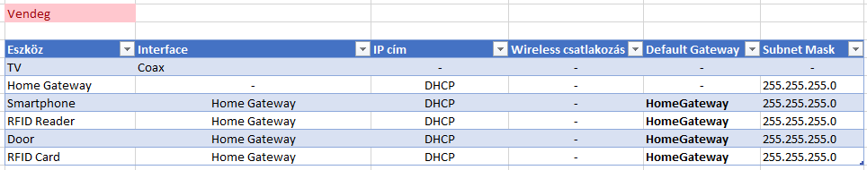
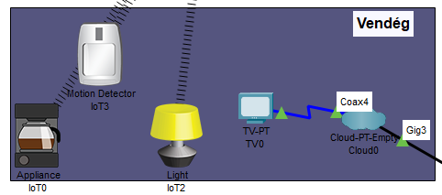

OSPF Area

VPN Tunnel
- A sárgával jelölt kapcsolat titkosított VPN alagút
- Az alagút biztosítja:
  - biztonságos kommunikációt a telephelyek között
  - egységes routingot az OSPF számára
- A VPN az OSPF Area 0 része

Routing
- OSPFv2 (IPv4) és OSPFv3 (IPv6)
- Minden router az Area 0-hoz csatlakozik
- Dinamikus útvonalcsere a VPN-en keresztül
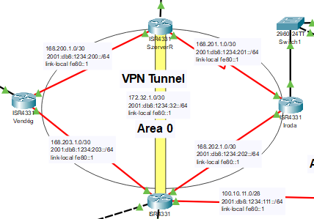
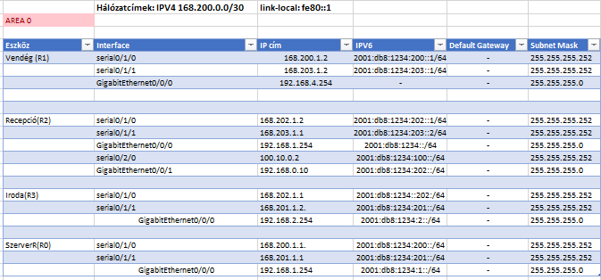

Vendég Router
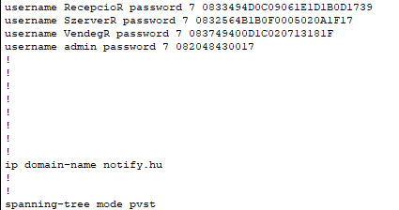
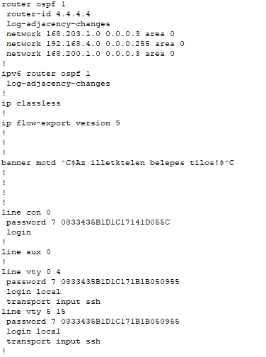
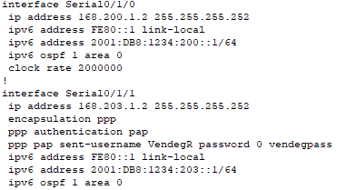

SzerverR Router

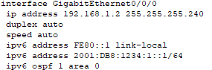
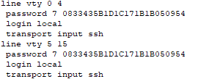
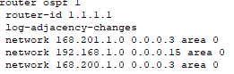
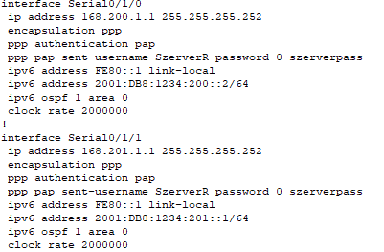
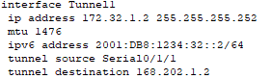

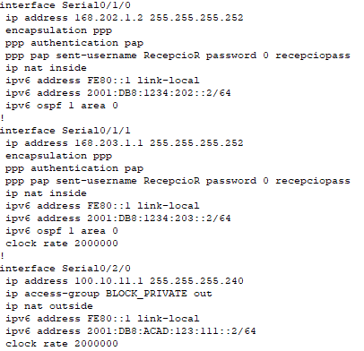
Recepcio Router
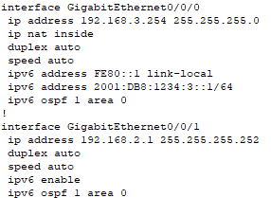
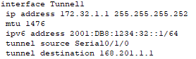
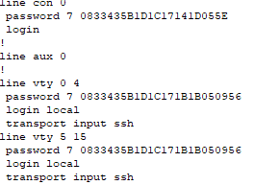

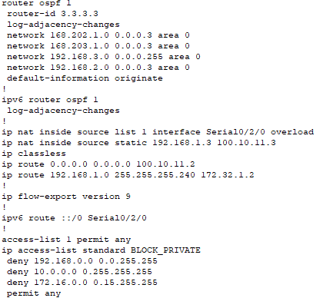
+

Iroda
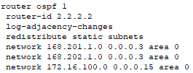
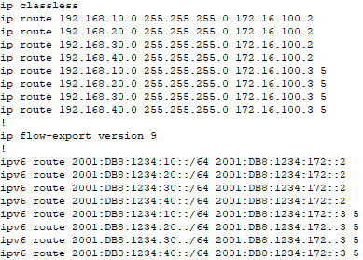
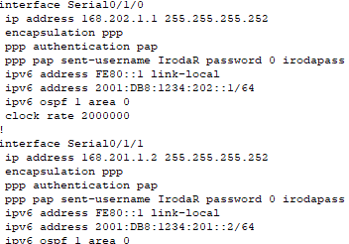
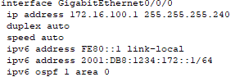
Lebegőpontos HSRP

EBGP

ISP1 ISP2
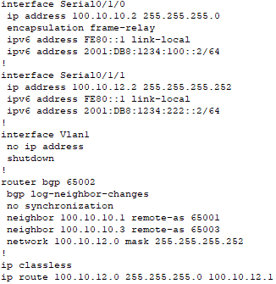
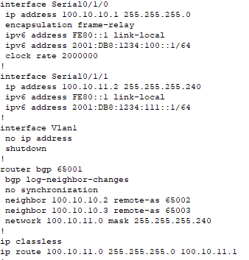

ISP3
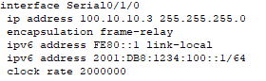
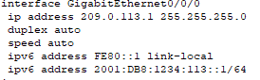
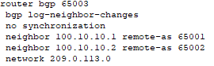

Bevezető

Ez a hálózati szegmens a Budaörsi irodaház belső felhasználói infrastruktúráját reprezentálja, ahol a napi irodai és adminisztratív munkavégzés zajlik.

Hálózati felépítés

Központi (gyökér) switch

Több access switch, csillag topológiában

A végponti eszközök ezekhez az access switchekhez csatlakoznak

Ez a kialakítás:

jól skálázható

STP-kompatibilis

alkalmas VLAN-alapú szegmentálásra

Eszközök

Asztali PC-k (irodai munkaállomások)

Laptopok

Mobil eszközök (tablet, telefon – wireless)

A végponti eszközök száma meghaladja a budapesti telephelyét, ami összhangban van a dokumentációban szereplő 21 db PC-vel.

Iroda
Az iroda egy hierarchikus switch-struktúrára épül:
- 1 db központi (elosztó / gyökér) switch
- Több access switch csillag topológiában
- Trunk kapcsolatok az access switchek között
A kialakítás támogatja:
- a skálázhatóságot
- a redundanciát
- a STP és EtherChannel működését
- VLAN 10 – adminisztráció (admin PC-k)
- VLAN 50 – A blokk
- VLAN 60 – B blokk
- VLAN 70 – C blokk
- VLAN 80 – D blokk
- VLAN 99 – Native VLAN
Minden VLAN saját IPv4 és IPv6 címtartománnyal rendelkezik, ami növeli a hálózat biztonságát és átláthatóságát.
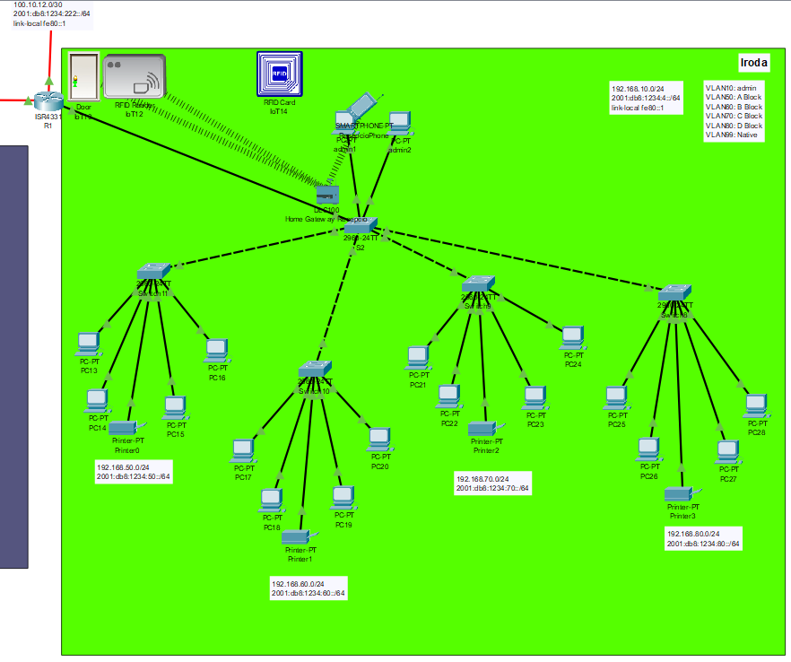
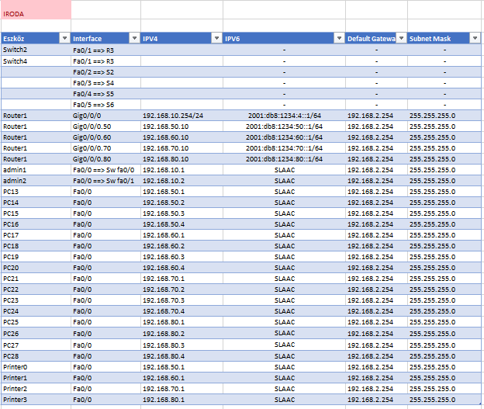
R1

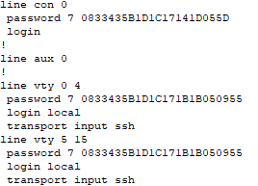
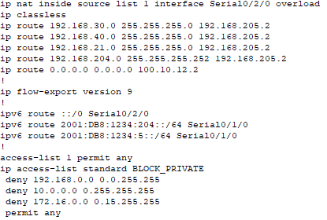
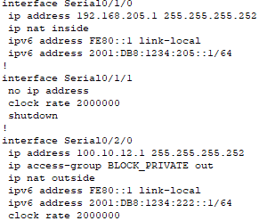
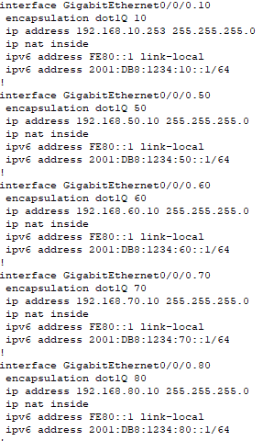
Recepció

Recepciós wireless szegmens
A recepció egy wireless routeren keresztül csatlakozik a hálózathoz.
A vezeték nélküli hálózat DHCP-alapú címkiosztást alkalmaz, a klienseszközök automatikusan kapnak IP-címet.
Wireless végpontok:
- okostelefonok
- laptopok
- tablet eszközök

Vezetékes klienshálózat
A vezetékes kliensek egy access switchhez csatlakoznak csillag topológiában.
Jellemzők:
- asztali PC-k Ethernet kapcsolattal
- egységes IP-tartomány (192.168.21.0/24)
- IPv4 és IPv6 párhuzamos használata
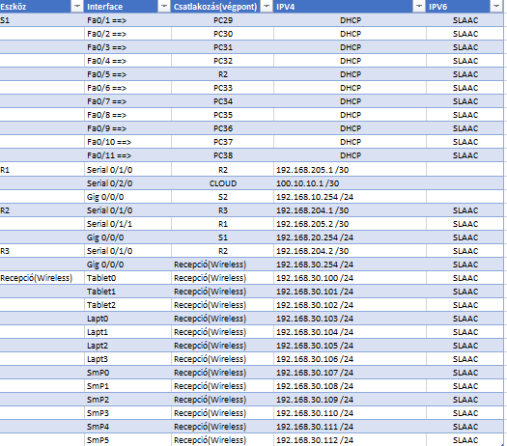
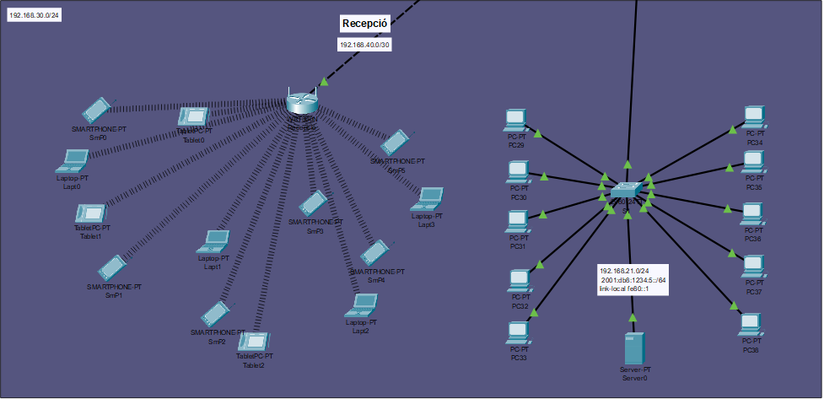
Ez a struktúra stabil, nagy sávszélességű kapcsolatot biztosít az irodai munkaállomások számára.
R2

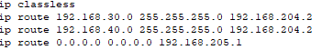
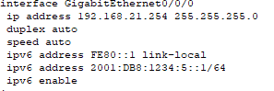

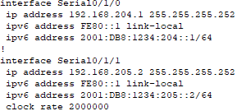

R3
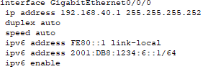

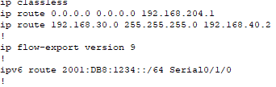
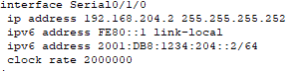

Szerverek

Linux szerver

1. Bevezetés

A jelen dokumentáció a NotifyPhotography fotóstúdió informatikai infrastruktúrájának központi elemét képező Linux szerver bemutatását tartalmazza. A szerver célja, hogy stabil, biztonságos és folyamatosan elérhető online jelenlétet biztosítson a stúdió számára, lehetővé téve a weboldal kiszolgálását és a domain névhez kapcsolódó DNS szolgáltatás működtetését.

2. Rendszerkörnyezet

2.1 Virtualizáció
A szerver virtuális gépen fut, amely lehetővé teszi:
- Hardverfüggetlen működést
- Könnyű mentést és visszaállítást
- Tesztelési és fejlesztési rugalmasságot
- Erőforrás-hatékony működést
A rendszer nem Hyper-V környezetben működik.Budaors2040

2.2 Hálózati konfiguráció
Paraméter | Érték
IP cím | 192.168.1.20
Hálózati maszk | 255.255.255.0
Hálózat | 192.168.1.0/24
Átjáró | 10.0.2.0
IP típusa | Statikus
A statikus IP alkalmazása biztosítja, hogy:
- A DNS rekordok fix címre mutassanak
- A port forwarding stabil maradjon
- A szolgáltatások elérhetősége ne változzon újraindítás után

3. Port Forwarding és Külső Elérés
A routeren az alábbi porttovábbítási szabályok kerültek konfigurálásra:
Külső port | Belső port | Szolgáltatás
8080 | HTTP | 2222 | SSH
Ez lehetővé teszi:
- A weboldal internetes elérését
- Távoli adminisztrációt SSH kapcsolaton keresztül

4. Webszerver Konfiguráció
A rendszer webkiszolgálója az Apache HTTP Server, amely az egyik legelterjedtebb és legstabilabb HTTP szerver megoldás.

4.1 Főbb jellemzők
- VirtualHost konfiguráció
- Domain alapú kiszolgálás (notify.hu)
- DocumentRoot konfigurálva
- Moduláris felépítés
- Bővíthető PHP és SSL támogatással

4.2 Működési elv
A webszerver:
- Fogadja a HTTP kérést a 80-as porton
- Feldolgozza a Host fejlécet
- A megfelelő VirtualHost konfiguráció alapján kiszolgálja a tartalmat
- A webroot könyvtárból továbbítja a fájlokat
A weboldal statikus tartalomként üzemel, de a rendszer alkalmas dinamikus tartalom kezelésére is.

5. DNS Szerver Konfiguráció
A DNS szolgáltatást a BIND9 biztosít.

5.1 DNS típusa
- Forwarder DNS szerver
- Authoritative zóna a notify.hu domainhez

5.2 DNS Rekordok
A konfiguráció tartalmazza:
- A rekord – a domain IP címre mutat
- NS rekord – névszerver meghatározása
- SOA rekord – zónaadminisztrációs információk

5.3 Forwarding
A külső lekérdezések továbbítása upstream DNS szerver felé történik, így a rendszer:
- Belső zónákra authoritative
- Külső domainekre rekurzív resolverként működik

6. Domain – notify.hu
A rendszer egy saját domain név alatt működik: notify.hu
A domain:
- DNS zónával rendelkezik
- A rekord a 192.168.1.20 IP címre mutat
- Webkiszolgálással össze van kapcsolva
Ez biztosítja, hogy a böngészőbe beírva a domain nevet a szerver a megfelelő weboldalt szolgálja ki.

7. Biztonsági Megoldások

7.1 Hálózati biztonság
- Csak szükséges portok vannak nyitva (22, 80)
- Port forwarding kontrollált
- Statikus IP konfiguráció

7.2 SSH hozzáférés
- Távoli adminisztráció engedélyezett
- Jelszavas vagy kulcsos hitelesítés alkalmazható
- Jogosultságkezelés Linux user rendszerrel

7.3 Frissítések
Az Ubuntu LTS verzió garantálja:
- Hosszú távú biztonsági frissítéseket
- Stabil kernel verziót
- Vállalati kompatibilitást

8. Rendszer működési folyamata
- A kliens DNS lekérdezést indít a notify.hu domainre.
- A BIND9 kiszolgálja a zónából az A rekordot.
- A kliens csatlakozik a szerver IP címére (192.168.1.20).
- Az Apache HTTP Server fogadja a HTTP kérést.
- A weboldal kiszolgálásra kerül.
Ez a folyamat biztosítja az integrált DNS + Web infrastruktúrát.

9. Tesztelés
A rendszer működését az alábbi módokon ellenőriztem:
- ping notify.hu
- nslookup notify.hu
- böngészős elérés
- SSH kapcsolat tesztelése
- Apache státusz ellenőrzése
Minden szolgáltatás megfelelően működött.

10. Következtetés
A kialakított szerverrendszer:
- Stabil
- Skálázható
- Interneten keresztül elérhető
- Saját DNS zónával rendelkezik
- Webszolgáltatást biztosít domain név alatt
A megvalósított infrastruktúra megfelel egy kis- és középvállalati környezet alapkövetelményeinek, valamint alkalmas vizsgafeladat teljesítésére.

Windows Server Infrastruktúra Dokumentáció

1. Bevezetés
A jelen dokumentáció a NotifyPhotography fotóstúdió Windows alapú szerverinfrastruktúráját mutatja be.
A rendszer célja egy központilag menedzselt, biztonságos és megbízható hálózati környezet kialakítása, amely biztosítja:
- a domain-alapú hitelesítést,
- a névfeloldást,
- az IP-cím kiosztást,
- valamint a webszolgáltatás működését.
A szerver az alábbi szerepköröket látja el:
- Tartományvezérlő (Domain Controller)
- DNS szerver
- DHCP szerver
- Webszerver (IIS)
A rendszer Active Directory alapú infrastruktúrára épül.

2. Operációs rendszer és szerepkörök
A szerver Windows Server 2022 operációs rendszeren fut.

2.1 Telepített szerepkörök
- Active Directory Domain Services
- Windows DNS Server
- DHCP Server
- Internet Information Services (IIS)

3. Active Directory Domain Services (AD DS)

3.1 Tartomány
A létrehozott tartomány neve: recepcio.local
A szerver elsődleges Domain Controllerként működik.
A domain biztosítja:
- központi felhasználókezelést,
- csoportalapú jogosultságkezelést,
- hitelesítést,
- hálózati erőforrások kontrollált elérését.

3.2 AD Objektumstruktúra
A tartomány tartalmazza:
- beépített Security Group-okat,
- egyedi létrehozott csoportot: recepcio,
- felhasználói fiókokat (pl. Pinter Botond),
- Domain Admin és Enterprise Admin csoportokat.
Az OU struktúra támogatja a későbbi bővíthetőséget és GPO alapú szabályozást.

4. DNS Infrastrukturális Kialakítás
A DNS szolgáltatás AD-integrált módban működik.

4.1 Forward Lookup Zones
Konfigurált zónák:
- _msdcs.recepcio.local
- recepcio.local
- notify.hu
Mindhárom zóna:
- AD-integrált Primary zóna,
- automatikus replikációt biztosít,
- támogatja a biztonságos dinamikus frissítést.

4.2 notify.hu zóna
A notify.hu külön forward lookup zónaként szerepel, amely lehetővé teszi:
- a webszolgáltatás domain alapú elérését,
- belső névfeloldást,
- több domain kezelését egy infrastruktúrán belül.

5. DHCP Szolgáltatás

5.1 IPv4 Scope
Konfigurált tartomány: 192.168.21.0/24
A DHCP biztosítja:
- automatikus IP kiosztást,
- lease kezelést,
- központi hálózati konfigurációt.

5.2 Scope funkciók
- Address Pool
- Address Leases
- Reservations
- Scope Options
A DHCP integrált a domainnel, így a kliensek automatikusan a tartomány DNS szerverét kapják meg — ha az opciók megfelelően be vannak állítva.

6. IIS Webszerver

6.1 Működési modell
Az IIS:
- HTTP kéréseket fogad,
- binding alapján azonosítja a webhelyet,
- kiszolgálja a notify.hu domainhez tartozó tartalmat.

6.2 Integráció
A notify.hu DNS zóna és az IIS binding együtt biztosítják a domain-alapú webkiszolgálást.

7. Hálózati Biztonság
A rendszer az alábbi biztonsági megoldásokat alkalmazza:
- domain alapú hitelesítés,
- csoportalapú jogosultságkezelés,
- DNS biztonságos dinamikus frissítés,
- DHCP központi IP kezelés,
- tűzfalszabályok a szükséges portokra.

8. Rendszer Működési Folyamata
- A kliens DHCP-n keresztül IP címet kap.
- A kliens a DNS szervert a domain controllerre állítva használja.
- A felhasználó domain hitelesítéssel jelentkezik be.
- A notify.hu domain lekérdezés DNS-en keresztül feloldódik.
- A böngésző az IIS webszervert éri el.
Ez egy teljesen integrált Windows infrastruktúrát eredményez.

9. Linux vs Windows Infrastruktúra Összehasonlítás
Szempont | Linux (Ubuntu + Apache + BIND) | Windows Server (AD + IIS)
Domain kezelés | Manuális DNS | Integrált AD DNS
Felhasználókezelés | Lokális vagy LDAP | Központi AD
Webszerver | Apache | IIS
DHCP | Külön konfiguráció | GUI alapú
Menedzsment | CLI domináns | GUI + PowerShell
Integráció | Moduláris | Erősen integrált
Elemzés:
A Linux rendszer nagyobb szabadságot és testreszabhatóságot biztosít, míg a Windows Server integrált vállalati környezetet kínál központi menedzsmenttel.
KKV környezetben a Windows előnye a könnyebb adminisztráció, míg a Linux előnye a költséghatékonyság.

10. Kliensoldali hálózati konfiguráció (ipconfig alapján)
A mellékelt ipconfig /all kimenet alapján a kliensgép két hálózati interfésszel rendelkezik.

10.1 Ethernet adapter – NAT hálózat (VirtualBox alapértelmezett)
Paraméter | Érték
IPv4 cím | 10.0.2.15
Maszk | 255.255.255.0
Alapértelmezett átjáró | 10.0.2.2
DHCP szerver | 10.0.2.2
DNS szerver | 127.0.0.1
Ez a hálózat nem része a vállalati infrastruktúrának, csak internetelérésre szolgál.

10.2 Ethernet 2 adapter – Belső vállalati hálózat
Paraméter | Érték
IPv4 cím | 192.168.21.10
Maszk | 255.255.255.0
Alapértelmezett átjáró | nincs megadva
DNS szerver | nincs megadva
Ez a hálózat felelős a domainhez való csatlakozásért.
A DNS és gateway hiánya miatt a kliens:
- nem tud csatlakozni a tartományhoz,
- nem tudja feloldani a belső neveket.

11. DHCP Scope Options – Szükséges beállítások
A kliensoldali problémák alapján a következő DHCP opciókat kell beállítani:
DHCP opció | Funkció | Javasolt érték
003 – Router (Gateway) | Alapértelmezett átjáró | 192.168.21.1
006 – DNS Servers | DNS kiszolgáló | 192.168.21.2 (Domain Controller)
015 – DNS Domain Name | Tartomány neve | recepcio.local
Ezek nélkül a domain működése nem biztosított.

12. Következtetés
A kialakított Windows Server infrastruktúra:
- központi domainvezérlést biztosít,
- AD-integrált DNS rendszert használ,
- DHCP alapú IP kiosztást alkalmaz,
- IIS segítségével webszolgáltatást biztosít,
- strukturált, bővíthető és vállalati szintű.
A kliensoldali hálózati beállítások alapján szükséges a DHCP opciók pontosítása a teljes funkcionalitás érdekében.

